Mejora al equipo e infraestructura actual

Esta alternativa considera la necesidad de realizar una adecuación de la estructura de la línea actual mediante la reparación de ciertos elementos y/o el cambio de otros, de manera que se elimine las ineficiencias generadas por esas partes.

Aunque este análisis está relacionado con las modificaciones planteadas en la Tabla 13 de la sección anterior como parte de la alternativa de readecuación de la línea actual, la decisión de cambio o reparación está dada en base a la evaluación realizada a los elementos principales de la estructura en base a los criterios y conclusiones obtenidas luego de los siguientes análisis: Inspección Visual, Medición de espesores, Análisis de riesgos.

Al tratarse de una evaluación técnica de las condiciones de la estructura, parte de los análisis de los mencionados fueron contratados a una empresa especialista en metalúrgica y corrosión, cuyos resultados son empleados en conjunto con los otros análisis realizados para decidir el cambio o reparación de partes.

A.- Inspección Visual
Se inspecciona todos los elementos para detectar daños leves o considerables causados por corrosión, fractura del material o desgaste.

La Tabla 10 en capítulo anterior en que se realiza la evaluación de la condición operativa de la línea sirve de referencia para realizar una lista de chequeo de todos los elementos que evalúe los siguientes parámetros: Soporte, Corrosión, Pintura, soldadura. Ver Apéndice 3

De esta lista de chequeo evidenciada en la Tabla 17 se obtiene el siguiente resultado cuantitativo evaluando en la escala 0 - 5 cada parámetro:
TABLA 17
EVALUACIÓN CUALITATIVA DE INSPECCIÓN VISUAL A ELEMENTOS DE LA MEZCLADORA
ELEMENTO | Soporte | Corrosión | Pintura | Soldadura | % Total
Tolva 1 (Alimentación) | 1 | 1 | 2 | 0 | 25 %
Banda 1 | 4 | 4 | 3 | 4 | 75%
Ducto Banda-Elevador | 3 | 1 | 1 | 3 | 40%
Elevador | 1 | 2 | 3 | 4 | 50%
Distibuidor | 1 | 0 | 1 | 3 | 25%
Piso del Disribuidor | 1 | 0 | 1 | 1 | 15%
ELEMENTO | Soporte | Corrosión | Pintura | Soldadura | % Total
Tolvas Almacenamiento | 5 | 4 | 4 | 4 | 85%
Mezclador | 2 | 3 | 2 | 3 | 50%
Piso Mezclador | 1 | 0 | 1 | 3 | 25%
Tolva 2 | 2 | 1 | 1 | 2 | 30%
Estructura Banda 2 | 4 | 4 | 3 | 3 | 70%
Tolva ensacado | 4 | 3 | 3 | 3 | 65%
Chimbuzo ensacador | 5 | 4 | 4 | 4 | 85%
Bandas horizontales | 4 | 3 | 3 | 3 | 65%
Bandas Estibadoras | 3 | 3 | 3 | 3 | 60%
Escaleras (3) | 1 | 1 | 0 | 2 | 20%
0 = Menor Desempeño 5 = Mejor Desempeño
De la tabla anterior se puede inducir que aquellos elementos que presentan una condición de mantenimiento igual o menor al 50% son consideradas como las más críticas y se recomendará su reemplazo.

Adicionalmente a las estructuras fijas que han sido inspeccionadas existen otros elementos del sistema que evidencian una necesidad de mantenimiento correctivo o reemplazo, específicamente se tiene las siguientes observaciones:

Sistema Neumático :
Al inicio del estudio se tenía un compresor de aire compartido con otras líneas de producción, esto provocaba pérdidas de presión que signfica cierres inapropiados de las electroválvulas y por ende desviaciones en la dosificación de materias primas. El problema ha sido corregido con la instalación de un nuevo compresor. Ver Figura 3.11.
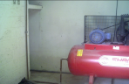
FIGURA 3.11. COMPRESOR DE LA MEZCLADORA

La observación en el sistema neumático se refiere al mantenimiento preventivo de las electroválvulas que están sometidas a la agresividad del fertilizante y taponamiento por el mismo motivo. Es también importante realizar un ordenamiento e identificación de las líneas de aire.

Sistema Eléctrico y de Motores :
La línea cuenta al momento del estudio con un sistema eléctrico que carece de normas básicas de identificación, ordenamiento y protección; adolece de tener líneas eléctricas betustas que requieren un reemplazo inmediato pues han sido causas de cortocircuitos. Ver Tabla 10 - Fig 3.12 Y 3. 13.

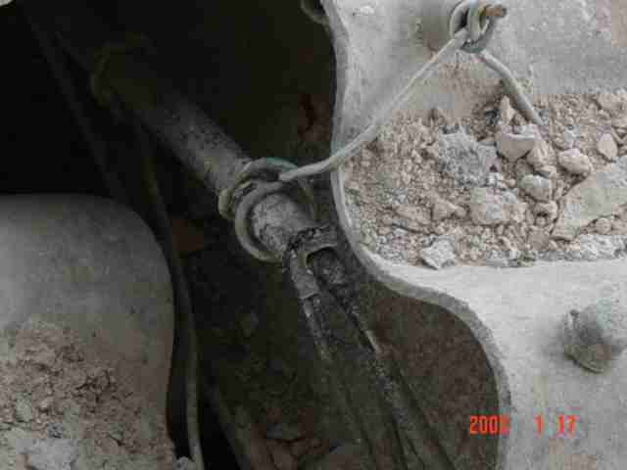
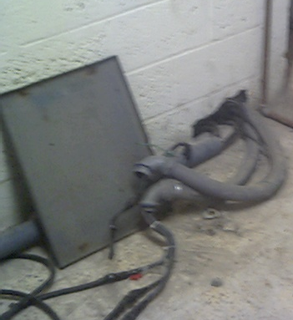
FIGURA 3.12. TIPO CONEXIÓN EXTERIORES

FIGURA 3.13.TIPO CONEXIONES INTERIORES

Se cuenta con seis motores en la línea de producción que en forma general requieren un mantenimiento correctivo de sus carcazas por el avanzado estado de corrosión y protecciones de seguridad para las poleas de los mismos cuando aplica el caso. Ver Tabla 10 y Fig 3.14.
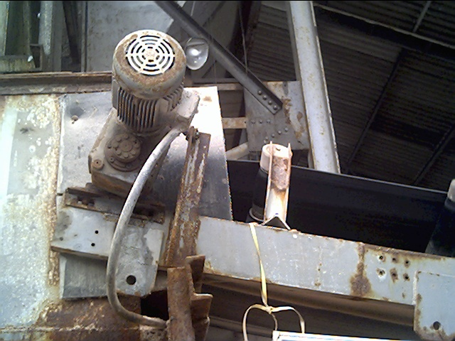
FIGURA 3.14. MOTOR BANDA N° 1

B.- Medición de Espesores
Al ser esta una medición técnica con equipo especializado se contrata los servicios de una empresa especialista. Se realiza la medición de espesores a la estructura en las diferentes partes que en la inspección visual realizada por los especialistas es recomendable aplicar. Para este ensayo se utiliza Inspección No Destructiva por Ultrasonido . Ver apéndice 4

TABLA 17
RESULTADOS DE MEDICIÓN DE ESPESORES A ELEMENTOS DE MEZCLADORA
ELEMENTO | ESPESOR MINIMO | ESPESOR PROMEDIO
SOPORTES DEL MEZCLADOR | 14.8 mm | 15.42 mm
PRIMER PISO DE LA ESTRUCTURA | 5.7 mm | 7.09 mm
BANDA N°1 | 5.6 mm | 5.86 mm
MEZCLADOR | 5.1 mm | 5.9 mm
TOLVA N° 2 | 3.2 mm | 4.44 mm

C.- Análisis de Riesgos
El objetivo del análisis de riesgos es determinar la probabilidad de falla total de la estructura, evaluada en base a factores de: equipo, daño, inspecciones, proceso, diseño, del material y agentes físico-químicos.
El resultado técnico es entregado por la empresa especialista contratada que realiza la auditoría a la línea y determina el riesgo de falla Acorde a la Matriz de Riesgo Cualitativo de ASME.1 Ver la Figura 3.15.
Riesgo Medio
Riesgo Bajo
Riesgo Medio Alto
Riesgo Alto
Factor de Probabilidad
Factor de Consecuencia
A
B
C
E
D
1
2
3
4
5

FIGURA 3.15. MATRIZ DE RIESGO CUALITATIVO ASME

El resultado de la auditoría realizada por el especialista (Ver Apéndice 5) se evalúa según la matriz y se ubica a la línea de mezclado con un Riesgo 5 A que se interpreta:
La estructura de la línea tiene un alto riego de falla que adicional a la para del proceso puede provocar accidentes serios y graves a las personas y/o propiedad y requiere una acción urgente que prevenga las mismas.

Esto confirma la necesidad de realizar el reemplazo o reparación de las partes que luego de los análisis realizados han resultado como críticas y potenciales causantes de fallas.

Una vez que se tiene los resultados de los análisis previos, en las secciones 3.2.1 y 3.2.2 se presenta el listado de elementos que requieren mantenimiento correctivo o reemplazo respectivamente. Este listado de elementos sirve para tener una base técnica que permita el mejor costeo posible para obtener el rubro de la inversión total que implica la alternativa que analiza esta sección. Se ha empleado el criterio propio del estudio en conveniencia con las estimaciones económicas de la empresa tiene para plantear el cambio o reparación con las respectivas especificaciones.

Reparación de elementos
La Tabla 18 presenta el listado de elementos que se recomienda reparar, con su respectivo costo estimado que incluye materiales y horas hombre considerando que estos trabajos se realizan con personal propio de la empresa.

Cons estos parámetros, el costo estimado por el rubro de reparación de los elementos de la mezcladora es: $ 14,000.
Luego de la implementación de reparación de los elementos, es necesario que se implemente las siguientes medidas preventivas para que la inversión realizada obtenga un mejor retorno:
- Programa de Inspecciones planeadas por personal competente
- Programa de Mantenimiento Preventivo
- Planes de Acción de contingencia para Mantenimiento correctivo
- Implementación de rutinas de limpieza planeadas a operadores

Cambio de Elementos
El cambio de elementos de la línea es la gestión de mayor peso en la alternativa de mejora al equipo actual, dado que según lo analizado gran parte de la línea se encuentra en condiciones de criticidad y requiere reemplazo inmediato. La selección del tipo de materiales a emplearse para esta labor es coherente con el tipo de ambiente y materiales que se manipulan.

Por la labor técnica que implica la construcción y reemplazo de estas partes mecánicas, esta obra se recomienda sea tercerizada para que se realice con personal calificado.

En la Tabla 19 se detalla los elementos en mención con las respectivas especificaciones para proceder a su reemplazo, que con los respectivos costos detallados implica una inversión total por cambio de elementos de $112,900. Se debe considerar los siguientes rubros de Inversión:
- Obra Eléctrica (Cambio, ordenamiento, identificación): $ 8,350
- Obra Civil (Cimentación para cambio estructura elvador): 12,200

Insp No Destructiva por Ultrasonido. IV.Inspección Técnica a Planta Mezcladora. Jupesa. Julio 2003
1 “Structural reliability and Risk Assessment – ASME”
Inspección Técnica a Planta Mezcladora. Jupesa. Julio 2003

